SECRETARÍA DE EDUCACIÓN SUBSECRETARÍA DE EDUCACIÓN ESTATAL DIRECCIÓN DE EDUCACIÓN SUPERIOR



|  |
| --- |
| UNIVERSIDAD DEL SURESTE |
| CLAVE: 07PSU0075W |
|  |
| RVOE: PSU-65/2006 VIGENCIA: A PARTIR DEL CICLO ESCOLAR 2020-20021 |
| TESIS    " LA APLICACIÓN DE LAS TIC´S Y SU IMPACTO EN EL PROCESO DE APRENDIZAJE DE LOS ALUMNOS DEL TERCER GRADO GRUPO “A” DE LA ESCUELA TELESECUNDARIA 1459 “FRAY BARTOLOMÉ DE LAS CASAS” DE LA LOCALIDAD FRACCIONAMIENTO LA SIRENA, MUNICIPIO DE VILLAFLORES, CHIAPAS."  PARA OBTENER EL TITULO PROFESIONAL DE:  LICENCIADO EN CIENCIAS DE LA EDUCACIÓN  PRESENTADO POR:  JAVIER HERNÁNDEZ MÉNDEZ  VILLAFLORES, CHIAPAS; JULIO DE 2021. |
|  |
|  |
|  |
|  |
|  |
|  |
|  |
|  |

SECRETARÍA DE EDUCACIÓN SUBSECRETARÍA DE EDUCACIÓN ESTATAL DIRECCIÓN DE EDUCACIÓN SUPERIOR



|  |
| --- |
| UNIVERSIDAD DEL SURESTE |
| CLAVE: 07PSU0075W |
|  |
| RVOE: PSU-65/2006 VIGENCIA: A PARTIR DEL CICLO ESCOLAR 2020-20021 |
| TESIS    " LA APLICACIÓN DE LAS TIC´S Y SU IMPACTO EN EL PROCESO DE APRENDIZAJE DE LOS ALUMNOS DEL TERCER GRADO GRUPO “A” DE LA ESCUELA TELESECUNDARIA 1459 “FRAY BARTOLOMÉ DE LAS CASAS” DE LA LOCALIDAD FRACCIONAMIENTO LA SIRENA, MUNICIPIO DE VILLAFLORES, CHIAPAS."  PARA OBTENER EL TITULO PROFESIONAL DE:  LICENCIADO EN CIENCIAS DE LA EDUCACIÓN  PRESENTADO POR:  JAVIER HERNÁNDEZ MÉNDEZ  VILLAFLORES, CHIAPAS; JULIO DE 2021. |
|  |
|  |
|  |
|  |
|  |
|  |
| **AUTORIZACION DE IMPRESION** |
|  |

**DEDICATORIAS**

**INDICE**

**CAPÍTULO 1** 8

**1.- DISEÑO DE LA INVESTIGACIÓN** 8

**1.1.- Planteamiento del problema** 8

**1.2.- HIPOTESIS** 11

**1.3.- VARIABLES** 12

**1.3.1.- VARIABLE INDEPENDIENTE:** 12

**1.3.2.- VARIABLE DEPENDIENTE:** 12

**1.4.- OBJETIVOS** 13

**1.4.1.- OBJETIVO GENERAL DE LA INVESTIGACION** 13

**1.4.1.- OBJETIVOS ESPECIFICOS** 13

**1.5.- JUSTIFICACION** 14

**CAPITULO II** 16

**2.- MARCO TEORICO** 16

**2.1.- Concepto de las Tics** 19

**2.2.- Uso de las Tics.** 25

**2.3.- Relación entre el uso de las Tics y el proceso de aprendizaje de los alumnos.** 29

**CAPITULO III** 34

**3.- MARCO METODOLÓGICO** 34

**3.1.- Tipo de Investigación y Enfoque** 34

**3.2.- Población** 34

**3.3.- Muestra** 35

**3.4.- Instrumentos** 35

**3.5.- Procedimiento** 37

**4.- CRONOGRAMA** 39

**5.-** **BIBLIOGRAFÍA** 40

**INTRODUCCION**

# **CAPÍTULO 1**

# **1.- DISEÑO DE LA INVESTIGACIÓN**

## **1.1.- Planteamiento del problema**

En la actualidad, las condiciones educativas se han transformado debido a la contingencia sanitaria derivada por la pandemia del Covid-19, la educación a distancia se ha convertido en la única forma de dar continuidad a los ciclos escolares, razón por la cual, los docentes y los alumnos, e incluso los padres de familia se han visto en la necesidad de utilizar herramientas adecuadas para lograr el proceso de enseñanza aprendizaje en dicha modalidad.

La popularización de las Tics en el ámbito educativo comporta y comportará en los próximos años, una gran revolución que contribuirá a la innovación del sistema educativo e implicará retos de renovación y mejora de los procesos de enseñanza-aprendizaje (Albero, 2002)

Es por esta razón que la problemática de la presente investigación consiste en analizar, por qué a las escuelas con menor apoyo (económico, social y de infraestructura) por parte de las autoridades educativas se les dificulta llevar a cabo el proceso de enseñanza aprendizaje durante el periodo epidemiológico de la pandemia covid19, así como, saber qué estrategia utiliza el maestro para que el alumno y padre familia puedan cumplir con las actividades que marcan los contenidos de cada materia.

Esto es evidente en una de las escuelas Telesecundaria del municipio de Villaflores, Chiapas; es allí donde se observó que muchos alumnos y padres de familia del nivel secundaria no contaban con las herramientas necesarias (Tv, Internet, Luz Eléctrica, Celulares, Lap Top, etc. etc.) para poder cumplir en tiempo y forma con las actividades escolares que los profesores dejan para realizar en casa; así también se observó que las causas son el bajo nivel económico con que cuenta el fraccionamiento la Sirena del municipio de Villaflores, Chiapas; ya que son familias de escasos recursos económicos, es por ello que se consideró que la investigación sobre el Impacto de la Tecnología de la Información y la Comunicación en los resultados del aprendizaje de los estudiantes muestra la complejidad de este problema.

Esta situación es problemática porque a menudo es difícil abordar el uso de las Tic´s, con personas de la localidad Fraccionamiento La Sirena, municipio de Villaflores, Chiapas; debido a que solo se utilizan como un elemento de comunicación a través de las redes sociales, pero no como estrategia de aprendizaje a distancia.

Actualmente se vive frente a una era digital, es decir, una sociedad basada en la tecnología, donde el estilo de vida de las personas, ha tenido que ser transformada por el impacto global expuesta por la misma sociedad y necesidades generadas por sus propios intereses y comodidades.

Sin embargo, la tecnología usada como herramienta puede ser muy útil, ya que permite realizar tareas que en la antigüedad se realizaban de manera manual ocupando largos periodos de tiempo. Hoy en día pueden ejecutarse de manera ágil y eficaz, permitiendo que la tecnología juegue un papel muy importante dentro de la sociedad.

Por lo que también se observó que los docentes han ideado estrategias para solventar la falta de recursos tecnológicos, como son la elaboración de cuadernillos fotocopiados con actividades similares a las realizadas con las Tics, sin embargo, no se alcanza el mismo efecto de la educación a distancia.

Por otro lado, las Tic´s son una herramienta, por lo que se pueden utilizar de muy distintas formas. Como menciona Mc Farlane “la pregunta es similar a preguntar si los libros tienen un impacto en el aprendizaje: los libros son un medio de transmisión de información, cubren una amplia gama de contenidos, estructuras y géneros, y pueden usarse indefinidamente. En este sentido, la investigación actual permite dividir la pregunta general sobre el impacto de las Tic´s en el aprendizaje en al menos tres preguntas o dimensiones más específicas: el tipo de uso de las Tic´s y el impacto en el aprendizaje y diversas posibilidades”. (McFarlane, 2002)

Existen patrones con características específicas que se pueden utilizar en diferentes aplicaciones de las Tic´s; entre las que se pueden mencionar Facebook, WhatsApp; Zoom, Messenger, Google Meet. Las condiciones de uso de las Tic´s y su impacto en el aprendizaje están relacionadas con las características de la escuela y su entorno. Los impactos en el aprendizaje están relacionados con las características personales y socioculturales de los estudiantes.

En este contexto, se encuentra el tercer grado grupo A de la escuela Telesecundaria Fray Bartolomé de las Casas del fraccionamiento La Sirena municipio de Villaflores, Chiapas; de la zona escolar 032, institución educativa que debido a la pandemia a seguido sus actividades de aprendizaje a distancia, lo que se convirtió en todo un reto, debido a que la mayor parte de los educandos, no cuentan con las herramientas tecnológicas necesarias para cumplir en tiempo y forma con sus actividades escolares correspondiente a cada asignatura.

Es por ello que esta investigación se propone realizar durante persista la contingencia epidemiológica que probablemente abarcara el ciclo escolar 2020-2021. Por todo lo anterior se puede formular la siguiente interrogante de la investigación, que al ser respondida podrá establecer su importancia y finalidad:

**INTERROGANTE DE LA INVESTIGACION**

1. ¿Basado en la problemática actual de la pandemia covid19, cuál es el impacto del uso de las Tics en el rendimiento escolar de los alumnos y alumnas del tercer grado grupo A de la Escuela Telesecundaria 1459 “Fray Bartolomé de las Casas”?

Para responder a la interrogante antes descrita se tiene que las hipótesis de trabajo son las siguientes:

## **1.2.- HIPOTESIS**

Hi: Existe impacto en la aplicación de las Tic´s en proceso de aprendizaje de los alumnos y alumnas, durante su desempeño escolar en la Escuela Telesecundaria 1459 “Fray Bartolomé de las Casas” de la ciudad de Villaflores, Chiapas, México en el periodo 2020 – 2021.

Ho: No existe impacto en la aplicación de las Tic´s en proceso de aprendizaje de los alumnos y alumnas, durante su desempeño escolar en la Escuela Telesecundaria 1459 “Fray Bartolomé de las Casas” de la ciudad de Villaflores, Chiapas, México en el periodo 2020 – 2021.

## **1.3.- VARIABLES**

Las variables permitirán poder establecer una relación de causa y efecto que podrán comprobar o no las hipótesis planteadas, así, tenemos que de acuerdo a Avalos las variables según relación de causa-efecto son:

* Independientes - Son los atributos, propiedades y características y es independiente cuando ejerce un rol de causa mayoritaria. Ejemplo: temperatura en el secador, presión de trabajo en el reactor, pH del insumo, etc.
* Dependientes - Es determinada, condicionada y originada por la independiente, es la variable que se predice y actúa como efecto o consecuencia. Ejemplo: el rendimiento estequiométrico, la eficiencia de la transferencia de calor. (Avalos Jacobo, 2014)

Por lo que las variables en esta investigación son;

**1.3.1.- VARIABLE INDEPENDIENTE:** Uso de Las Tic´s

**1.3.2.- VARIABLE DEPENDIENTE:** El proceso de aprendizaje de los alumnos y alumnas.

## **1.4.- OBJETIVOS**

### **1.4.1.- OBJETIVO GENERAL DE LA INVESTIGACION**

* Demostrar el impacto en la aplicación de las Tic´s en proceso de aprendizaje de los alumnos y alumnas, durante su desempeño escolar en la Escuela Telesecundaria 1459 “Fray Bartolomé de las Casas” de la ciudad de Villaflores, Chiapas, México en el periodo 2020 – 2021, dentro de la contingencia sanitaria derivada de la pandemia denominada Covid19.

### **1.4.1.- OBJETIVOS ESPECIFICOS**

* Analizar las estrategias utilizadas por el docente en la contingencia sanitaria derivada por la pandemia del Corona virus denominado Covid19 para lograr el proceso de enseñanza aprendizaje de los alumnos a distancia.
* Proporcionar al docente información sobre el uso de las Tics en la educación a distancia para lograr el proceso de enseñanza aprendizaje en los alumnos.
* Conocer estrategias para el aprovechamiento de las TIC´s en la educación a distancia como herramienta eficaz para lograr el proceso de enseñanza aprendizaje durante la contingencia sanitaria derivada por la pandemia del Corona virus denominada Covid19
* Demostrar el impacto de la aplicación de las Tics en la educación a distancia para lograr el proceso de enseñanza aprendizaje en los alumnos durante la contingencia derivada por la pandemia del Corona virus denominada Covid19

## **1.5.- JUSTIFICACION**

Esta investigación dará un aporte de gran ayuda para la consideración de los alumnos de la Escuela Telesecundaria 1459 “Fray Bartolomé de las Casas”, del Fraccionamiento La Sirena del municipio de Villaflores, Chiapas; México, a manera que contribuya en la mejora de la competitividad y permita un mayor grado de desarrollo y desempeño del equipo de trabajo en la realización de sus actividades escolares.

El impacto de la tecnología de la información y la comunicación en los resultados del aprendizaje de los estudiantes muestra la complejidad de este problema y es un estado que se hace presente cuando las situaciones se perciben demasiado difíciles, dado a que la naturaleza del aprendizaje cambia constantemente, esta dificulta las relaciones humanas, el desempeño y la satisfacción del educando convirtiéndose en un estado de tipo habitual o una forma de ser, ya que es un elemento diferenciador en las escuelas y un factor determinante del éxito.

Actualmente las TIC´s forman parte de la vida diaria, la incorporación e integración afectiva de las TIC´s en la práctica docente es una necesidad del sistema educativo, donde el docente juega un papel importante en su implementación pedagógica (Ampudia & Delgado, 2011)

Es importante mencionar que actualmente los nuevos modelos de educación buscan implementar nuevas técnicas para la enseñanza-aprendizaje involucrando a la construcción de nuevos conocimientos en cada disciplina, para lograr la mejora de los aprendizajes, es por ello que las nuevas tecnologías se postulan como una nueva y potente herramienta en este proceso, proporcionando al docente una diversidad de factores para facilitar el entendimiento y aprendizaje, logrando que el maestro pase a ser un guía y el alumno se convierta en el protagonista de la clase.

Por tal motivo se identificarán los factores escolares que propiciaran el impacto de la tecnología de la información y la comunicación en los resultados del aprendizaje de los estudiantes y se analizaran el impacto y desempeño, para que la escuela pueda abordar el tema de manera integral, a fin de planificar, desarrollar y establecer actividades y estrategias. Esta investigación está enfocada al ámbito escolar porque brindará información de cómo aprovechar las Tic´s y poder lograr un mejor desempeño.

Sin los medios de comunicación más modernos, es imposible comprender el comportamiento y las actitudes de los grupos sociales, el resultado principal es acercarse a los padres de familia, alumnos y docentes para buscar una solución a tan importante problemática. Partiendo de la premisa de que la tecnología ha introducido la forma de comunicación entre los humanos y los cambios en la vida social, este trabajo tiene como objetivo analizar el proceso de comunicación mediado por la tecnología en diferentes campos.

Las TIC´s asumen el papel de apoyos didácticos en las clases, favoreciendo el proceso de aprendizaje y usando medios que son parte de la cultura de los estudiantes los cuales contribuyen a elevar la calidad de la enseñanza y el aprendizaje (Cituk y Vela, 2010)

# **CAPITULO II**

# **2.- MARCO TEORICO**

En este capítulo se estipulan las características teóricas de las variables, y el momento en que se da su relación dentro de la investigación para comprobar la hipótesis y por lo tanto obtener los resultados. En esta investigación las variables a manejar son las Tics, y el proceso de aprendizaje en los alumnos y la relación entre ambas para comprobar la hipótesis planteada.

**2.1.- Antecedentes**

La tecnología educativa ha reformado la manera de enseñanza, ya que mantiene al docente del área conectado al mundo global para poder dar el mayor conocimiento y agilizar el proceso de aprendizaje, utilizando todas las herramientas que nos brinda la tecnología.

La tecnología está influenciando al menos en dos aspectos al mundo de la educación: uno relacionado con los intereses pedagógicos, administrativos y de gestión escolar; y otro con los cambios en las habilidades y competencias requeridas, para llevar a cabo una educación en sintonía con los objetivos propuestos. (Pimentel, 2018)

Tal es así que la educación ha sido y está siendo fuertemente influenciada por la inserción de las TIC en los centros, lo cual puede observarse por ejemplo en:

* La optimización de recursos.
* La mejora de los procesos de enseñanza aprendizaje.
* Una educación dirigida a “aprender a aprender”.
* Generar una formación en relación con las nuevas fuentes de información.
* Mejorar la sintonía entre escuela y sociedad.

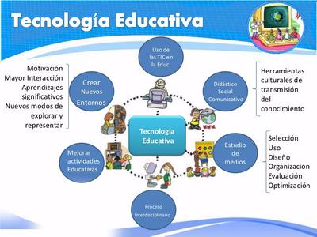

**Imagen 1 Tecnología Educativa (Fuente: Google Imágenes)**

La influencia de las Tics en la sociedad, ha ido conquistando distintos espacios de la vida: ha transformado nuestro modo de pensar, de sentir, y de actuar; ha alterado aspectos fundamentales de lo cognitivo, lo axiológico y lo motor.

Ante este panorama, la educación afronta la imperiosa necesidad de replantear sus objetivos, sus metas, sus pedagogías y sus didácticas, si quiere cumplir con su misión, de ocupar todas las necesidades del hombre en este siglo XXI. Es cierto que las mismas fuerzas tecnológicas que harán tan necesario el aprendizaje, lo harán agradable y práctico; pero también es cierto que así como las corporaciones se están reinventando en torno a las oportunidades abiertas por la tecnología de la información, las escuelas también tendrán que hacerlo. (Pimentel, 2018)

La incursión de nuevas tecnologías de la información y la comunicación (TIC) lo han cambiado todo, la forma de vivir, de trabajar, de producir, de comunicarnos, de comprar, de enseñar, de aprender. Todo el entorno es distinto. El gran imperativo es prepararnos y aprender a vivir en ese nuevo entorno.

En educación, como muchas otras actividades, el uso creciente de las TIC ha venido dictado por la evolución de éstas. Las TIC se han aplicado a la educación desde hace bastante tiempo, pero fue la aparición de las computadoras personales a comienzos de los años 80 el hito que permitió que la informática fuera un recurso barato y con grandes prestaciones, accesible a todos. Las mejoras continuas del hardware y otras tecnologías han extendido y acelerado su uso. Un aspecto importante fue el desarrollo de mejores interfaces de usuario y gráficos. Últimamente han tenido gran impacto multimedia e Internet. Asimismo, esta incorporación de las comunicaciones hace prever nuevas posibilidades y desarrollos en un futuro próximo. (UNED, 2021)

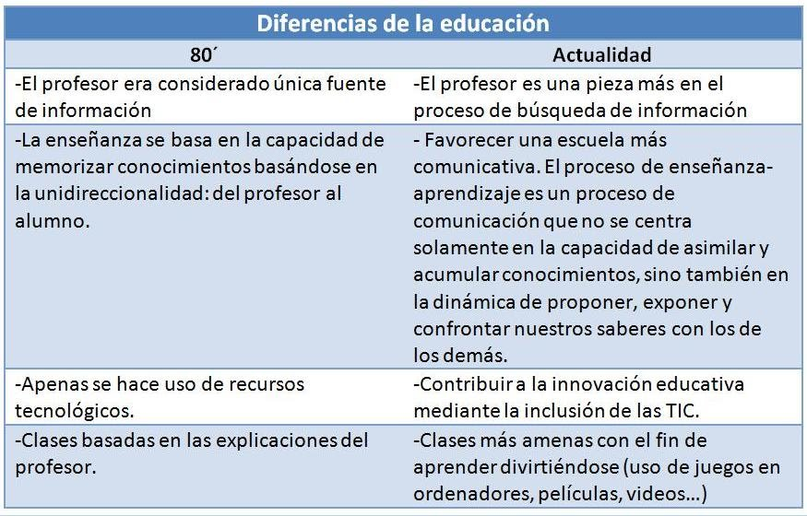

**Imagen 2 Diferencias en la educación (Fuente: Google Imágenes)**

## **2.1.- Concepto de las Tics**

Las TIC´s son múltiples herramientas tecnológicas dedicadas a almacenar, procesar y transmitir información, haciendo que ésta se manifieste en sus tres formas conocidas: texto, imágenes y audio (Zambrano, 2009)

La anterior es una definición que permite entender a las TICs y su uso en el ámbito educativo.

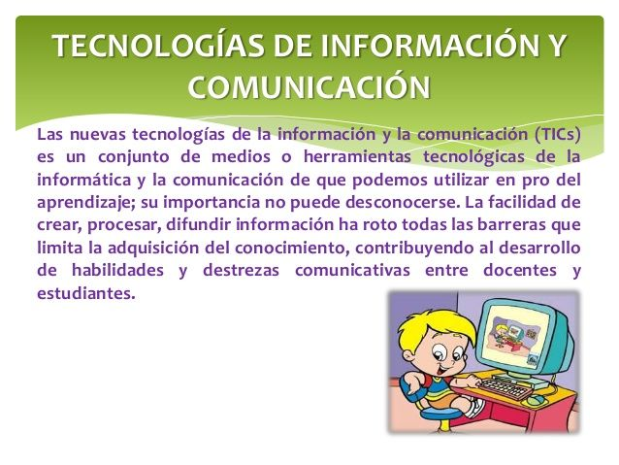

**Imagen 3 Concepto de Tics (Fuente: Google Imágenes)**

La popularización de las Tics en el ámbito educativo comporta y comportará en los próximos años, una gran revolución que contribuirá a la innovación del sistema educativo e implicará retos de renovación y mejora de los procesos de enseñanza-aprendizaje (Albero, 2002)

La necesidad de que la sociedad no sea solo de información sino también de conocimiento, hace que sea necesario que los docentes conozcan el uso y manejo de las Tics para establecer actividades para darles un uso adecuado a través de un enfoque pedagógico que permita que el tratamiento de la información sea en beneficio del aprendizaje de los alumnos y su desarrollo académico.

Para lograr lo anterior, en medida de lo posible, también debe incluirse a la familia, los amigos y el colegiado en general para establecer la forma de implementar las Tics en la escuela, usando incluso perspectivas tanto humanísticas como tecnológicas.

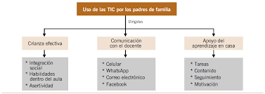

**Imagen 4 Creencias de docentes acerca del uso de las TIC por los padres (Fuente: Google Imágenes)**

Es decir, que atienda a los medios, pero también a los fines de la educación (Naval, 2003)

Para utilizar las Tics en el ámbito educativo no solo se deben transmitir la información, se deben crear conocimientos y destrezas que permitan utilizarlas de manera adecuada, tanto en casa como en la escuela, ir más allá del mero uso de las tecnologías sino comprenderlas y saber utilizarlas.

Actualmente las TIC´s forman parte de la vida diaria, la incorporación e integración afectiva de las TIC´s en la práctica docente es una necesidad del sistema educativo, donde el docente juega un papel importante en su implementación pedagógica (Ampudia & Delgado, 2011)

El desarrollo de competencias en el manejo de la información es uno de los logros del uso de las Tics en el ámbito educativo, ya que permiten la comunicación a distancia, el perfeccionamiento en el uso de aplicación informáticas y de computación, la destreza manual y la inteligencia artificial.

El uso de las Tics pone al alumno en un nivel activo en la creación de su propio aprendizaje, adquisición de conocimiento y desarrollo de habilidades, lo que nos coloca en una posición totalmente diferente a la que se tenía en la educación hace años donde el alumno era pasivo, ahora es una educación moderna e innovadora.

Las TIC´s asumen el papel de apoyos didácticos en las clases, favoreciendo el proceso de aprendizaje y usando medios que son parte de la cultura de los estudiantes los cuales contribuyen a elevar la calidad de la enseñanza y el aprendizaje (Cituk y Vela, 2010)

Pero hay que mencionar que para lograr lo anterior es necesario contar con la tecnología apropiada y el conocimiento adecuado y suficiente para usarla, sin esto de nada servirá implementar el uso de las TICS

Para Amar (2006; citado por Pantoja, 2010), las TIC´s aplicadas a la enseñanza, favorecen el aprendizaje de los alumnos, aumentan su motivación, crece su interés y su creatividad, mejoran la capacidad para resolver problemas, potencian el trabajo en grupo, refuerzan su autoestima y permiten una mayor autonomía en el aprendizaje, además de superar las barreras del tiempo y del espacio. (Pantoja, 2010)

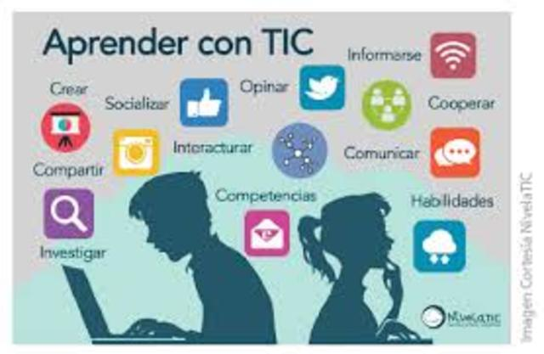

**Imagen 5 Aprender con las TIC como muestra el cuadro, favorece el desarrollo de nuevas capacidades en el alumno, intercambiar ideas, investigar y compartir información, mostrar sus habilidades dentro del aula, para un aprendizaje más reflexivo y significativo. (Fuente: Google Imágenes)**

Y con eso se podría acceder a una educación moderna, innovadora y actual que realmente prepare a los alumnos a hacer frente a la vida cotidiana que está inmersa en un universo tecnificado y de movimiento muy rápido.

Dentro de las tecnologías de la información y la comunicación se han establecido gracias a diversos autores una buena cantidad de teorías que expliquen el funcionamiento de la misma.

Entre estos autores se encuentran sociólogos y antropólogos como Lewis H. Morgan, Leslie White y Gerhard Lenski quienes han creado teorías sociales acerca de la evolución de la sociedad en conjunto a la evolución de la tecnología centrándose en la premisa de que si una sociedad posee información y conocimiento es avanzada en comparación a otras.

La teoría de la información identifica cuatro etapas del desarrollo humano, basadas en los avances en la historia de la comunicación.

* En la primera etapa la información es genética, desde el nacimiento estamos diseñados para ser informados e informar.
* En la segunda etapa mediante la experiencia el hombre puede aprender a transmitir la información que posee con los demás.
* En la tercera etapa empieza la comunicación como tal, lo que permite que el transmisor de información sea más precisa y clara.
* En la cuarta etapa a partir de la creación de señales se inventa la escritura y se usa la lengua y el lenguaje. A la larga esto da pie a diversos avances sociales, culturales y económicos dentro de la vida social.

Las tecnologías de la información y comunicación son un conjunto de recursos necesarios para manipular la información y particularmente los ordenadores, programas informáticos y redes necesarias, para convertirla, almacenarla, administrarla, transmitirla y encontrarla. (Serralde, 2010)

Se pueden clasificar en:

1. Redes: para Serralde es un conjunto de equipos conectados entre sí por medio de un cable u otro medio físico con el fin de compartir recursos. Algunos ejemplos son: la telefonía fija, la banda ancha, la telefonía móvil, las redes de televisión o las redes en el hogar son algunas de las redes de TIC.

2. Terminales: Un terminal, conocido también como consola es un dispositivo electrónico o electromecánico de hardware, usado para introducir o mostrar datos de una computadora o de un sistema de computación. Ejemplos de terminales:

Computadora, el navegador de Internet, los sistemas operativos para ordenadores, los teléfonos móviles, los televisores, los reproductores portátiles de audio y vídeo o las consolas de juego. (Serralde, 2010)

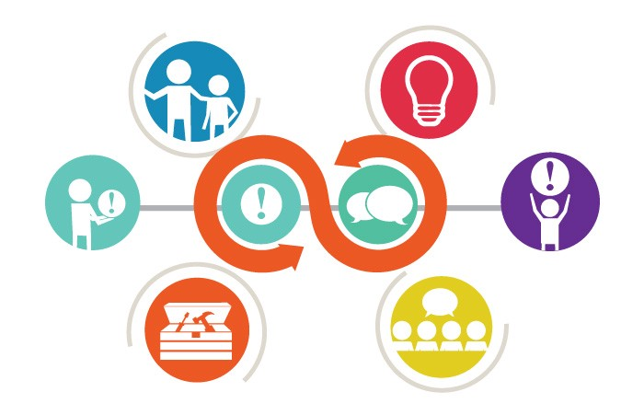

**Imagen 6 Ecured (Fuente: Google Imágenes)**

Servicios en las Tics: los servicios que han surgido a través del uso de las Tics han evolucionado a través del tiempo, de empezar con el correo electrónico, los buscadores de información, el radio, la televisión, el cine e incluso la música, se ha llegado a la banca electrónica, la telefonía móvil, el internet, las redes sociales, diversas formas de comunicación satelital, las computadoras, la informática, la administración pública, los sensores de huella, de rostro y de voz, hasta llegar a la educación y la utilización de las Tics para lograr aprendizaje.

La comunicación ha cambiado, ha evolucionado, ha transformado a la cultura humana, la tecnología de la mano de la ciencia ha desarrollado una nueva forma de vivir y de establecer relaciones sociales, sin embargo, el uso de tales elementos debe ser de forma adecuada para evitar la desensibilización humana.

La educación, es el ambiente propicio para lograr humanizar a esta sociedad tecnificada, para lograr utilizar las tecnologías de la información y de la comunicación de forma benéfica para el proceso de enseñanza aprendizaje, donde lo que se busca es precisamente lograr aprendizajes significativos de los alumnos a través del uso de las Tics.

## **2.2.- Uso de las Tics.**

La tecnología surge para satisfacer las necesidades del ser humano para hacerle la vida más fácil, cómoda e incluso rápida, desde las invenciones del hombre prehistórico hasta las tecnologías en la actualidad.

Pantoja sostiene que las TIC mejoran la motivación del alumnado al permitirles construir su propio conocimiento y la transformación de éste en aprendizaje significativo, tomando las instrucciones como algo interesante a investigar, más que como una obligación. (Pantoja, 2010)

Es considerada como una herramienta eficaz para mejorar la vida del ser humano, de acuerdo al tiempo y espacio en el que se desarrolla buscando grandes logros con el mínimo esfuerzo, sobre todo al ser usadas en el ámbito educativo, ya que esto permite una adecuación temprana al desarrollo tecnológico en general.

La historia de la tecnología se caracteriza por ser una historia acerca de las invenciones del ser humano, de cómo mejorar las condiciones de vida a través de elementos, herramientas, técnicas, incluso formas de pensar que permitan facilitar la vida del ser humano.

La ciencia genera tecnología por ello, transforma la vida de las sociedades occidentales a un ritmo acelerado. Sin lugar a dudas las tecnologías surgen a causa de una necesidad o asombro al descubrimiento, sin embargo, es importante mencionar que también es difícil detener la rapidez en la que se fue desarrollando hasta nuestros tiempos y los cambios que han generado tomando como uno de los papeles más importantes dentro de la sociedad.

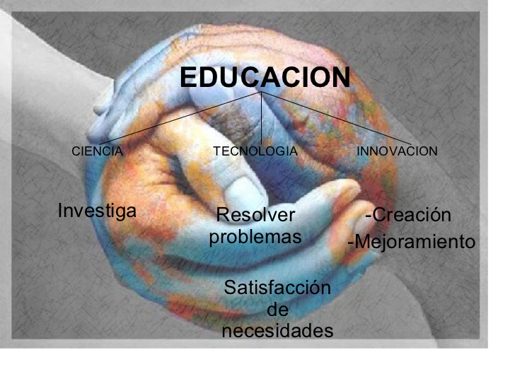

**Imagen 7 Ciencia, tecnología e innovación en la educación (Fuente: Google)**

Entre la ciencia y la tecnología hay una relación recíproca, es decir, gracias a la ciencia se han hecho grandes avances tecnológicos y gracias a la tecnología la ciencia ha avanzado mucho, es una dualidad en beneficio del hombre.

Thompson, Peteraf, Gamble y Strickland (2003), mencionan que las TIC´s se constituyen por dispositivos, herramientas, equipos y componentes electrónicos, capaces de manipular información que soportan el desarrollo y crecimiento económico de cualquier organización. (Thompson, 2003)

La tecnología en la actualidad puede ser considerada un modo de producción, ya que los avances tecnológicos son características comunes de los países del primer mundo con poderío económico, social y militar, sin embargo, la globalización ha permitido que la tecnología esté al alcance de todos en menos tiempo y de forma un poco más accesible.

Desde el siglo XIX, durante el siglo XX y lo que va del siglo XXI, los avances tecnológicos han sido abrumadores, y cada vez más sofisticados, desde los avances en la medicina y la farmacéutica, hasta los avances en armamiento, radio comunicaciones y transporte, etc.

El uso de las TIC´s en la educación trae consigo una serie de ventajas, entre las que se pueden citar: un mejor diálogo entre docente y estudiantes; la reducción de tiempos, en virtud que el diálogo puede darse en cualquier tiempo y lugar; medios didácticos de calidad que refuerzan y hacen más digeribles los temas estudiados; mayor información bibliográfica; intercambio de experiencias, y sobre todo, un aprendizaje sinérgico (Vesga, 2012)

La computación, la tecnología móvil, el internet, las redes sociales, la televisión, la radio, el fax, el teléfono, los radares, y muchos otros inventos tecnológicos han mejorado y facilitado la calidad de vida actual, sin embargo, es necesario analizar el hecho de que estos avances pueden crear una cultura de desensibilización humana, aquí es donde entra la labor de la educación, la combinación entre la ciencia, la tecnología y el humanismo.

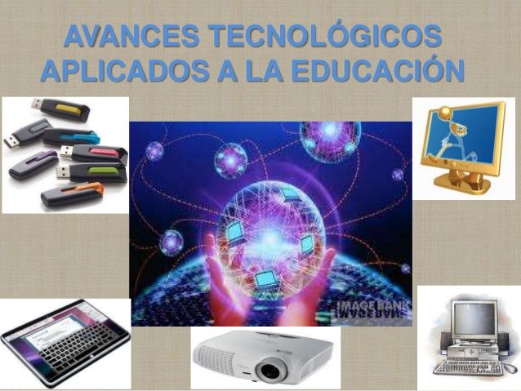

**Imagen 8 Avances tecnológicos aplicados a la educación (Fuente: Google Imágenes)**

Uno de los avances más significativos de la tecnología en la actualidad es el de las comunicaciones, las tecnologías de la información y la comunicación han crecido a pasos agigantados, de tal forma, que caracterizan el diario vivir de un gran número de personas, el internet, las computadoras, la informática, las redes sociales, etc., han influenciado de gran manera al siglo XXI.

Con esto en mente, pasamos a la segunda variable de estudio en la presente investigación que es el aprendizaje, lo que nos permitirá esclarecer a un más los términos que nos acontecen dentro del mismo.

## **2.3.- Relación entre el uso de las Tics y el proceso de aprendizaje de los alumnos.**

En la actualidad los docentes debemos potencializar una educación acorde a las nuevas formas de vida, nuevas formas de pensamiento y nuevas formas de acción, estamos inmersos en una sociedad tecnificada, en constante cambio y movimiento, por lo que se hace necesario que la educación vaya de la mano de este vertiginoso nuevo modo de vida.

Dentro de estas nuevas formas de acción, se han desarrollado diversas estrategias didácticas que permitan hacer que la educación sea innovadora y moderna, por lo que el uso de las tecnologías de la información y la comunicación sigue siendo un punto de reflexión y análisis de las autoridades educativas, autores y los propios docentes.

En este sentido Cáceres, confirma que las estrategias de aprendizaje que se desarrollan en el colegio influyen sobre el éxito futuro de la vida profesional de los estudiantes, muchas actividades involucran la motivación, comprensión, entre otros factores que son utilizados para la solución del problema. Agrega que la sociedad requiere estudiantes que conozcan estrategias de aprendizaje para decidir cuáles utilizar para enfrentar cualquier problema. (Cáceres, 2009)

Se ha evidenciado en el transcurrir del tiempo la necesidad que tiene la escuela de ir transformado lo procesos pedagógicos y metodológicos en los docentes, lo que ha traído consigo la incorporación de las TIC (Tecnologías de la información y la comunicación) en la educación, abriendo grandes posibilidades para mejorar los procesos de enseñanza y de aprendizaje. Sin embargo, no es suficiente con dotar a las escuelas de computadores. Hace falta abordar, al mismo tiempo, un cambio en la organización de las escuelas y en las competencias digitales de los profesores. (Carneiro, 2009)

Es necesario aclarar que el uso de las tecnologías de la información y la comunicación, deber ser adecuado, por lo que uno de los retos más fuertes para los docentes y profesionales de la educación es la relación que los alumnos establecen con las Tics y sobre todo si estas producen un aprendizaje.

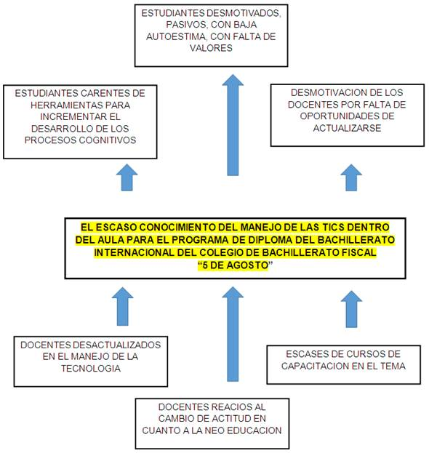

**Imagen 9 El manejo de las TICs ejemplo basado en un estudio específico. (Fuente: Google Imágenes)**

En este proceso es importante reconocer las capacidades y las habilidades que el docente tiene en cuanto a su saber específico y por medio de ese saber elaborar estrategias que le permitían la incorporación de nueva metodologías y didácticas relacionadas con las TIC. Para así lograr subsanar algunas falencias que se encuentran presentes en el proceso debido a múltiples factores, los cuales parten desde el mismo sistema educativo como son currículos y planes de áreas desarticulados de la realidad y del contexto educativo actual, lo que influye en desconocimiento teórico y práctico con que se manejan las TIC en el contexto educativo y que por ende generan capacidades y habilidades poco adecuadas por parte de los directivos y docentes, lo que no favorecen el proceso de enseñanza, como lo expresa (Carneiro, 2009)

La utilización de las Tics conlleva conocerlas, analizarlas, reflexionar sobre su utilidad, practicidad y beneficios, sobre todo lo importante es utilizarlas de manera adecuada, siguiendo los contenidos curriculares, de qué manera afectan o benefician las relaciones interpersonales entre los docentes y alumnos y demás personas que estén dentro del ámbito educativo.

Se observa y analiza la manera de integrar tanto estrategias de enseñanza como recursos tecnológicos dentro de las clases. El uso apropiado de los recursos tecnológicos para ser integrados con saberes específicos, requiere además de la constancia en su uso y las competencias informáticas e informacionales de cada docente, esto permitirá encontrar un sentido didáctico de la tecnología y se dará una incorporación realmente significativa en la enseñanza. Evaluar a un docente en su proceso de apropiación tecnológica por un corto período de tiempo es insuficiente ya que se necesita una evaluación más profunda de las competencias que se puedan lograr como resultado de un uso persistente.

No es nada más usar por usar, es darle una significación a su uso dentro del aula y la escuela, no olvidemos que la gran mayoría de los alumnos ya las usan fuera de la escuela, en casa y generalmente para entretenimiento y ocio, por lo que al trasladarlas al ámbito educativo debe hacerse bajo una normatividad adecuada.

Las tecnologías de información y comunicación se han convertido en poderosas herramientas que les permiten a los jóvenes tener acceso a información, mejor comunicación y esto a su vez hace que desarrollen habilidades más especializadas para construir conocimiento y por ende aprendizaje, dentro del contexto social, educativo e incluso cultural al que pertenecen.

Una de las más grandes características que han permitido que las TICS como la computadora, el internet o las redes sociales hayan crecido tanto en los últimos años es su carácter de interactividad, lo que ha provocado grandes cambios en nuestra sociedad actualmente.

Su uso ha permitido acceso a formas de comunicación que antes eran imposibles o desconocidas, las grandes distancias se han acortado, culturas se han acercado e incluso formas de pensamiento se han reconciliado. El objetivo principal del uso de las Tics en el aula es lograr que los alumnos sepan utilizar la información que obtienen a través de las mismas para poder lograr un aprendizaje que les permita utilizar los nuevos conocimientos adquiridos.

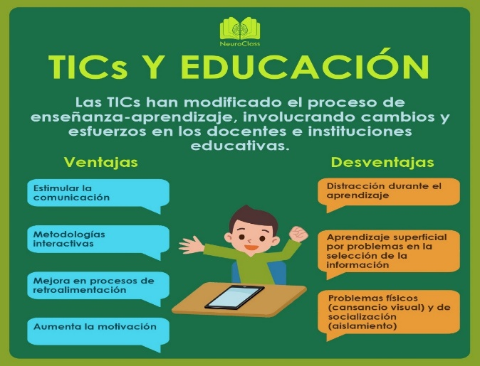

**Imagen 10 NeuroClass (Fuente: Google Imágenes)**

Es necesario, conocer los pros y contras del uso de las tecnologías de la información y la comunicación ya que es notoria su repercusión social y mediática además del, cada vez, más común uso en el ámbito educativo.

La información obtenida a través del uso de las tecnologías de la información y comunicación es demasiado grande o extensa, por lo que los docentes deben preparar a sus alumnos para realizar procesos de reflexión, análisis, valoración y critica que les permitan desechar lo que no sirve de lo que si les será útil.

# **CAPITULO III**

# **3.- MARCO METODOLÓGICO**

## **3.1.- Tipo de Investigación y Enfoque**

El tipo de investigación es de modo cuantitativo; transversal descriptiva; entre sus características se encuentra la prontitud con la que se valoran las variables estudiadas, de forma casi automática.

También pertenece a la Investigación Transversal de tipo descriptiva ya que se describirá la situación real de una problemática en el salón de clases (la utilización de las Tics), en este caso, del tercer grado grupo A de la Escuela Telesecundaria 1459 “Fray Bartolomé de las Casas”

Mediante este tipo de diseño se estudian los valores y la incidencia que aparecen en una o diversas variables. El resultado va a ser ofrecer una visión objetiva de una situación en un momento dado.

Y de Diseño Correlacional Causal porque en este caso, los investigadores van a buscar las relaciones entre dos variables diferentes. El objetivo puede ser buscar si existe alguna causalidad entre estas.

## **3.2.- Población**

Conocer la población total permite establecer los parámetros generales con los cuales se puede trabajar durante el desarrollo de la investigación, contexto sociocultural e incluso económico, además de poder establecer delimitaciones, limitaciones y la viabilidad de poder realizarla.

La Escuela Telesecundaria 1459 “Fray Bartolomé de las Casas” del Fraccionamiento La Sirena del municipio de Villaflores, Chiapas; que cuentan con las herramientas necesarias para llevar a cabo un proceso de aprendizaje a distancia.

## **3.3.- Muestra**

En cuanto a la muestra, está permite poder abarcar una parte realmente representativa de la población para poder llevar a cabo de manera más rápida y controlada la investigación, en este caso conocer los avances o limitaciones que tienen los alumnos y alumnas en el uso de las Tic´s.

La muestra se realizó de manera aleatoria y sistemática seleccionando al azar a 20 de los 40 alumnos del tercer grado grupo “A” de la escuela Telesecundaria 1459 “Fray Bartolomé de las Casas” del Fraccionamiento La Sirena del municipio de Villaflores, Chiapas, lo que representa el 50% del total de alumnos del mismo grupo, además de trabajar con tres de los docentes a cargo del grupo (de igual forma se tomaron las materias al azar, pero fueron tres docentes)

## **3.4.- Instrumentos**

Las técnicas de análisis y procesamiento que se presentaron en la investigación son:

* **Las encuestas**, se define como una investigación realizada sobre una muestra de sujetos representativa de un colectivo más amplio, utilizando procedimientos estandarizados de interrogación con el fin de obtener mediciones cuantitativas de una gran variedad de características objetivas y subjetivas de la población.
* **Las entrevistas**, En lo que se refiere a la entrevista, es significativo resaltar, que según Briones (1996), viene a ser una conversación entre un investigador y una persona que responde una serie de preguntas, las cuales, están orientadas a obtener la información exigida por los objetivos específicos de un estudio. Es importante manifestar, que la entrevista puede ser: formal, en las que respuestas se obtienen de manera estructurada; o informal en la que no existe una estructuración sistemática de las preguntas.
* **El diario de campo**, es un instrumento utilizado por los investigadores para registrar aquellos hechos que son susceptibles de ser interpretados. En este sentido, el diario de campo es una herramienta que permite sistematizar las experiencias para luego analizar los resultados.
* **La observación**, Consiste en el registro sistemático, válido y confiable de comportamientos o conducta manifiesta. Es una técnica que consiste en observar atentamente el fenómeno, hecho o caso, tomar información y registrarla para su posterior análisis. La observación es un elemento fundamental de todo proceso de investigación; en ella se apoya el investigador para obtener el mayor número de datos

Estos instrumentos fueron elegidos ya que dichos instrumentos de investigación son los recursos que el investigador puede utilizar para abordar problemas y fenómenos y extraer información de ellos: formularios en papel, dispositivos mecánicos y electrónicos que se utilizan para recoger datos o información sobre un problema o fenómeno determinado además de que ellos ayudaran a conocer el impacto del uso de las Tic´s, así como los pro y contras de la misma, en medio de una comunidad rural, en la cual no todos cuentan con el acceso al uso de las tecnologías, esta información enriquecerá para la elaboración de la técnica cuantitativa en donde se verá reflejado por medio graficas las cantidades de alumnos y alumnas de tercer grado de la Escuela Telesecundaria 1459 “Fray Bartolomé de las Casas” del Fraccionamiento La Sirena del municipio de Villaflores, Chiapas; que cuentan con las herramientas necesarias para llevar a cabo un proceso de aprendizaje a distancia.

## **3.5.- Procedimiento**

El procedimiento que se empleó de forma tentativa dentro del periodo de investigación fue la utilización de instrumentos propios de la metodología cualitativa como son:

* Acercamiento a las autoridades del plantel educativo a través de la presentación del proyecto de investigación para comentarles la intención de realizarlo, la importancia del mismo y de qué manera puede ayudar a la institución para mejorar la calidad de atención a los alumnos en la contingencia sanitaria derivada de la pandemia del corona virus denominada Covid19.
* Llevar a cabo la aplicación de los instrumentos con la muestra elegida.
* Entrevistas (realizadas en periodos de dos horas aproximadamente),
* Encuestas (igual realizadas en un aproximado de tiempo de dos horas),
* Observación de campo y Diario de campo (durante todo el procedimiento)

Se estableció el cronograma de actividades desarrollado por diversos periodos de tiempo, desde el inicio, ya sea por meses, semanas y días, e incluso por horas de trabajo hasta el final del mismo, estableciendo las delimitaciones físicas, uso de recursos humanos, materiales, etc.

Se llevó a cabo en las instalaciones de la escuela Telesecundaria 1459 “Fray Bartolomé de las Casas” del Fraccionamiento La Sirena del municipio de Villaflores, Chiapas; con el 50% de alumnos y alumnas, y el día 9 de febrero de 2021, con el 50% restante para respetar las condiciones de atención a la pandemia.

# **4.- CRONOGRAMA**

|  |  |  |  |  |  |  |  |
| --- | --- | --- | --- | --- | --- | --- | --- |
| Actividad / Semana | ENERO | | | | FEBRERO | | |
| Semana 1 | Semana 2 | Semana 3 | Semana 4 | Semana 5 | Semana 6 | Semana 7 |
| Tema | X |  |  |  |  |  |  |
| Delimitación del tema |  | X |  |  |  |  |  |
| Referencias |  | X | X |  |  |  |  |
| Planteamiento del problema |  |  | X | X |  |  |  |
| Justificación |  |  |  | X | X |  |  |
| Objetivos |  | X | X |  |  |  |  |
| Marco teórico |  | X | X | X | X | X | X |
| Protocolo |  | X | X | X | X | X | X |
| Hipótesis |  |  | X | X | X | X | X |
| Fuentes | X | X | X | X | X | X | X |
| Experimentación /Trabajo de campo |  |  |  |  | X | X | X |
| Capítulo 1 |  |  |  |  | X | X | X |
| Capítulos |  |  |  |  | X | X | X |
| Resultados |  |  |  |  |  | X | X |
| Análisis de datos |  |  |  |  |  | X | X |
| Conclusiones |  |  |  |  |  | X | X |
| Introducción |  |  |  |  |  | X | X |
| Agradecimientos |  |  |  |  |  | X | X |

# **5.-** **BIBLIOGRAFÍA**

Albero, M. (2002). Adolescentes e Internet. Mitor y Realidades. *Revista de estudios en comunicacion*.

Ampudia, V. y., & Delgado, L. (2011). Practicas Sociales y Culturales con Tics. *Revista Reencuentro*, 37-45.

Avalos Jacobo, V. (2014). *Texto: el método científico aplicado en la elaboración de tesis para optar el título profesional de ingeniero químico.* Bellavista: Universidad Nacional del Callao.

Cáceres, G. A. (2009). *strategias de Aprendizaje de Matemáticas en Estudiantes de Tercer Semestre de Preparatoria.* Yucatan, Mexico: Universidad Autónoma de Yucatán.

Carneiro, T. &. (2009). *Los desafíos de las TIC para el cambio educativo.* España: Organización de Estados Iberoamericanos para la Educación, la Ciencia y la Cultura (OEI), Servicio de Publicaciones.

Cituk y Vela, D. (2010). Mexico y las Tics en la Educacion Basica. *Formadores*, 1-10.

McFarlane, e. a. (2002). *Report on the educational use of games: An exploration by TEEM of the contibution which games can make to the education.* Obtenido de : http://reservoir.cent.uji.es/canals/octeto/es/440.

Naval, C. S. (2003). *Impacto de las Tecnologías de la Información y la Comunicación (TIC) en las relaciones Sociales de los Jóvenes Navarros.* Navarra, España: Gobierno de Navarra.

Pantoja, A. y. (2010). Integración de las Tic en la Asignatura de Tecnología de Educación Secundaria Pixel-Bit. . *Revista de Medios y Educación,*, 225-337.

Pimentel, R. (2018). Origen y Evolución de las Tics y aportes a la educación. *Sutori*.

Serralde, A. (2010). *Clasificación de las tecnologias de la informacion y comunicacion*. Obtenido de Impacto de lsa Tecnologias: https://sites.google.com/site/impactodelastecnologias1/-que-son-las-tics/tipos-de-tics

Thompson, A. P. (2003). *Administración Estratégica. Teoría y casos.* Mexico: McGraw- Hill.

UNED. (Mayo de 2021). *Universidad Nacional de Educacion a Distancia*. Obtenido de A4educacion: https://sites.google.com/a/2011g9.net/a4-educacion/el-campus-virtual-y-la-uned

Vesga, L. y. (2012). Los Docentes Frente a la Incorporación de las TIC´S en el Escenario Escolar. *Rev. Hist. Educ. Latinoam, 14* .

Zambrano, M. (2009). Las TICs en Nuestro Ambito Social. *UNAM, 10*, 1.